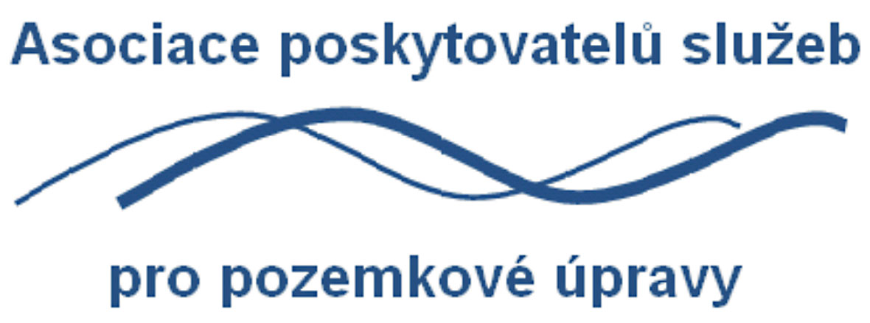


P O Z V Á N K A

na diskusní seminář,
který se koná 10. 3. 2010 v zasedací místnosti SZIF
Kotlářská ul. č. 53, Brno

POZEMKOVÉ ÚPRAVY a zemědělské podnikání
PROGRAM :

9.00 - 9. 30 Prezence účastníků
9.30 Úvod
Pozice zemědělských podnikatelů v procesu pozemkových úprav
Ing. Jaroslav Martének – Asociace poskytovatelů služeb v pozemkových úpravách

Hodnocení pozemkových úprav zemědělskými podnikateli
Ing. Božík Severin, Agria Drásov s.r.o.

Vazby dotační podpory zemědělského podnikání k pozemkovým úpravám
(dotační politika, nájem, kontroly GAEC, využití SZIF atd. )

Diskuse

12.30 Závěr semináře

Organizační pokyny:
- Seminář je pořádán jako nezisková akce, proto nevyžaduje úhradu vložného.
- Potvrzení Vaší účasti na semináři zašlete nejpozději do 1. 3. 2010 na adresu kotulanova@vumopbrno.cz.
Tuto formu považujeme za vhodnou, protože chceme, aby se oslovení odborníci mohli předem připravit na Vaše dotazy. Písemnou formu přihlášky do diskuse můžete využít i v den konání semináře.

Závazná přihláška účasti na seminář

POZEMKOVÉ ÚPRAVY a zemědělské podnikání
konaný dne 10. 3. 2010, zahájení v 9.00 hod., místo konání – Kotlářská ul. 53, 602 00 Brno, zasedací místnost SZIF (přízemí)

Jméno a příjmení:
Název organizace:
Adresa:
PSČ:
Tel:
E-mail:

PŘIHLÁŠKA DO DISKUSE NA SEMINÁŘ

POZEMKOVÉ ÚPRAVY a zemědělské podnikání

Titul, jméno, příjmení:

…....…………....…………....….……….….......................................………………Teze diskusního příspěvku k tématu:

Českomoravská komora pro pozemkové úpravy

INFORMACE K DISKUZNÍMU SEMINÁŘI

Pozemkové úpravy ve vztahu s podnikáním v zemědělství i mimo zemědělství
Zemědělské podnikání je základem udržitelného rozvoje ve venkovském prostoru. Zemědělské podnikání u nás má jednu z nejvážnějších konkurenčních nevýhod v rámci Společné zemědělské politiky EU - neuspořádané majetkové vztahy k půdě. Ukončená pozemková úprava ( dále PÚ) odblokuje a zpřehlední obchodování s pozemky.
Uspořádání a přesný soubor informací o půdě, včetně jejich reálné bonity, významně podporuje úspěšnost snah zemědělců získávat dotace Společné zemědělské politiky EU. Také zde se jedná o citelné zlepšování konkurenceschopnosti.
Zemědělský podnikatel v obci s provedenou PÚ má znatelně lepší výchozí pozici pro vlastní investiční rozvojové záměry. Jedná se zejména o investice do udržování a zlepšování úrodnosti zemědělské půdy. Jde ale také o investice k zlepšování vodního hospodářství v krajině, k protierozní ochraně půdy a k ochraně území před povodněmi. Podnikatel v takové obce má jasnou konkurenční výhodu při získávání vnějších finančních zdrojů k realizaci investic.
PÚ podporuje společné aktivity zemědělských podnikatelů a obcí při rozvoji cestní sítě. Tato síť zpřístupňuje venkovskou krajinu pro zemědělce, pro obyvatele obce ale také zvyšuje atraktivnost obce pro venkovskou turistiku. Pozitivní aspekt PÚ spočívá také v lepším cestním propojení se sousedními obcemi.
Pozemková úprava, systematickým uspořádáním funkcí a kultur v krajině, podporuje záměry zemědělců při změnách výrobního zaměření. Důležité pro zemědělce je také aktuální hodnocení bonity půdy v rámci PÚ.
Dále hospodaření v souladu se standardy GAEC je jednou z podmínek poskytnutí plné výše přímých podpor, některých podpor Programu rozvoje venkova a některých podpor společné organizace trhu s vínem. Tyto standardy jsou definovány nařízením vlády č. 479/2009 a vstoupily v platnost 1. ledna 2010. Výjimkou je standard č. 11, který začne platit 1. ledna 2012.
A právě PÚ dají zemědělským podnikatelům ty informace, kde přesně dodržovat podmínky protierozního hospodaření, vyjasní a zavede dle skutečnosti druhy pozemků, může vymezit plochy ochranných pásů nehnojených půd podél vodotečí. Tyto přesně informace zajistí možnost objektivního přístupu kontrolních orgánů.
¨
U nezemědělského podnikání, v obci s provedenou PÚ, se snadněji uskutečňují záměry v zónách určených pro rozvoj podnikání. Snazší je také investiční příprava těchto zón v nezastavěném území obce. Toto usnadnění je produktem zpřehlednění majetkových vztahů k pozemkům.
Pozemkové úpravy významně přispívají k zatraktivnění obce pro podnikání ve venkovské turistice. Systematické uskutečnění společných zařízení PÚ, zejména cestního systému a soustavy prvků volně rostoucí krajinné zeleně zpřístupní a zkvalitní venkovskou krajinu..

